缺陷报告
项目名称：任务管理系统（测试练习靶场）
技术栈：Flask 3.0 + SQLAlchemy + SQLite + PyJWT
报告日期：20260801
报告版本：v1.0
项目路径：E:\Users\lenovoo\tasksystem

目录
[1. 项目概述](#1项目概述)
[2. 缺陷统计摘要](#2缺陷统计摘要)
[3. 缺陷详情](#3缺陷详情)
[BUG001 删除任务无归属校验（越权删除）](#bug001删除任务无归属校验越权删除)
[BUG002 登录接口无限流（暴力破解风险）](#bug002登录接口无限流暴力破解风险)
[BUG003 JWT 过期时间过长（7 天）](#bug003jwt过期时间过长7天)
[BUG004 创建任务不校验 title 非空](#bug004创建任务不校验title非空)
[BUG005 任务状态可从 done 回退至 pending](#bug005任务状态可从done回退至pending)
[BUG006 统计接口 N+1 查询问题](#bug006统计接口n1查询问题)
[BUG007 任务列表无分页机制](#bug007任务列表无分页机制)
[4. 修复优先级建议](#4修复优先级建议)
[5. 测试覆盖情况](#5测试覆盖情况)
[6. 测试环境信息](#6测试环境信息)

1. 项目概述
本项目是一个基于 Flask + SQLAlchemy + SQLite + pytest 的任务管理系统，作为测试练习靶场使用。系统包含用户认证（JWT）、任务 CRUD、状态流转、标签分类、统计看板、文件附件、评论、操作日志等功能模块。
项目中刻意引入了 7 个缺陷，涵盖安全漏洞、数据校验缺失、性能问题等多个类别，供测试人员进行缺陷发现、分析和修复练习。以下是完整的缺陷报告。

2. 缺陷统计摘要

严重等级 | 数量
严重（Critical） | 1
高（High） | 3
中（Medium） | 2
低（Low） | 1
合计 | 7

编号 | 缺陷标题 | 模块 | 严重等级 | 优先级 | 状态
BUG001 | 删除任务无归属校验（越权删除） | tasks.py | 严重 | P0 | 待修复
BUG002 | 登录接口无限流（暴力破解风险） | auth.py | 高 | P1 | 待修复
BUG003 | JWT 过期时间过长（7 天） | config.py | 高 | P1 | 待修复
BUG004 | 创建任务不校验 title 非空 | tasks.py | 高 | P1 | 待修复
BUG005 | 任务状态可从 done 回退至 pending | tasks.py | 中 | P2 | 待修复
BUG006 | 统计接口 N+1 查询问题 | stats.py | 中 | P2 | 待修复
BUG007 | 任务列表无分页机制 | tasks.py | 低 | P3 | 待修复

3. 缺陷详情
- BUG001 删除任务无归属校验（越权删除）
字段 | 内容
模块 | app/tasks.py → delete_task() 函数
接口 | DELETE /api/tasks/<task_id>
严重等级 | 严重（Critical）— 越权操作导致数据丢失
优先级 | P0 — 需立即修复
缺陷类型 | 权限校验缺失 / IDOR（不安全的直接对象引用）
描述
删除任务的接口 delete_task() 仅验证了用户是否登录（JWT 有效性），但未校验该任务是否属于当前登录用户。攻击者只需知道任意任务的 ID，即可删除其他用户的任务数据，构成严重的越权漏洞（IDOR）。
复现步骤
1. 用户 A 登录系统，创建任务，获得 task_id = 10
2. 用户 B 登录系统，获得自己的 JWT Token
3. 用户 B 调用 DELETE /api/tasks/10，携带自己的 Token
4. 系统返回 200 成功，用户 A 的任务被删除
预期结果
用户 B 尝试删除用户 A 的任务时，应返回 403 Forbidden，拒绝操作。
实际结果
系统返回 200 OK，任务被成功删除，用户 A 的数据丢失。
根因分析
delete_task() 函数在获取任务对象后，缺少 task.user_id != user.id 的归属校验。对比同文件中的 get_task() 和 update_task()，它们都正确地进行了归属校验，但 delete_task() 遗漏了这一逻辑。
修复方案
python
# 修复前（有缺陷）
task = Task.query.get(task_id)
if task is None:
return jsonify({'error': 'task not found'}), 404

# ⚠️ 直接删除，未检查归属
db.session.delete(task)

# 修复后
task = Task.query.get(task_id)
if task is None:
return jsonify({'error': 'task not found'}), 404

# ✅ 校验任务归属
if task.user_id != user.id:
return jsonify({'error': 'forbidden'}), 403

db.session.delete(task)

- BUG002 登录接口无限流（暴力破解风险）

字段 | 内容
模块 | app/auth.py → login() 函数
接口 | POST /api/auth/login
严重等级 | 高（High）— 安全风险
优先级 | P1
缺陷类型 | 安全防护缺失 / 暴力破解

描述
登录接口 login() 没有任何频率限制或登录失败计数机制。攻击者可以无限次尝试不同的用户名/密码组合，进行暴力破解或凭证填充攻击。系统也未实现验证码、账户锁定等保护措施。
复现步骤
1. 使用脚本对 POST /api/auth/login 发起高频请求
2. 每次请求携带不同的密码字典进行尝试
3. 系统对每次请求都正常处理，无任何限流或锁定
4. 攻击者可持续尝试直至破解成功

预期结果
登录失败超过一定次数（如 5 次）后，应锁定账户或限制 IP 访问频率；同时应引入验证码机制防止自动化攻击。

实际结果
登录接口无任何限制，可被无限次调用，密码可被暴力破解。

根因分析
项目未集成 flasklimiter 等限流中间件，也未实现基于 Redis 或内存的登录失败计数器。登录接口仅做用户名/密码验证，无额外的安全防护层。

修复方案
python
# 修复方案（使用 flasklimiter）
from flask_limiter import Limiter
from flask_limiter.util import get_remote_address

limiter = Limiter(key_func=get_remote_address)

# 登录接口限制：每分钟最多 5 次尝试
@auth_bp.route("/login", methods=["POST"])
@limiter.limit("5 per minute")
def login():
# 原有登录逻辑...
pass

# 或基于 IP + 用户名的失败计数器 + 账户锁定
# 失败 5 次后锁定 30 分钟

- BUG003 JWT 过期时间过长（7 天）

字段 | 内容
模块 | app/config.py → Config.JWT_EXPIRATION_DELTA
接口 | 影响所有需要 JWT 认证的接口
严重等级 | 高（High）— Token 泄露风险
优先级 | P1
缺陷类型 | 安全配置不当

描述
JWT Token 的过期时间在 config.py 中被设置为 7 天（604800 秒）。这意味着一旦 Token 被窃取（如通过 XSS、中间人攻击、日志泄露等），攻击者可在长达一周的时间内以合法身份访问系统，且系统无法主动撤销该 Token。

复现步骤
1. 用户登录系统，获取 JWT Token
2. 查看 Token 的 exp 字段，确认过期时间为 7 天后
3. 即使 7 天内未再次登录，Token 依然有效

预期结果
JWT 过期时间应设置为 12 小时，并配合 Refresh Token 机制实现无感续期。生产环境中不应使用过长的 Token 有效期。

实际结果
Token 有效期为 7 天，泄露后风险窗口期过长。

根因分析
config.py 中 JWT_EXPIRATION_DELTA = 7 * 24 * 60 * 60，开发时可能为了方便调试而设为较长值，但未在生产环境中修正。

修复方案
python
# 修复前
# config.py
# ⚠️ 7 天，过长
JWT_EXPIRATION_DELTA = 7 * 24 * 60 * 60 # 604800s

# 修复后
# config.py
# ✅ 2 小时，配合 Refresh Token
JWT_EXPIRATION_DELTA = 2 * 60 * 60 # 7200s

# 新增 Refresh Token（7 天）
REFRESH_TOKEN_DELTA = 7 * 24 * 60 * 60

- BUG004 创建任务不校验 title 非空

字段 | 内容
模块 | app/tasks.py → create_task () 函数
接口 | POST /api/tasks
严重等级 | 高（High）— 数据完整性问题
优先级 | P1
缺陷类型 | 输入校验缺失

描述
创建任务的接口 create_task() 不校验 title 字段是否为空。数据库模型中 title 字段也设置为 nullable=True，允许创建标题为空字符串甚至 null 的任务记录，导致数据完整性问题。

复现步骤
1. 登录系统获取 Token
2. 调用 POST /api/tasks，请求体为 {}（空 JSON）
3. 或请求体为 {"title": "", "description": "test"}
4. 系统返回 201 创建成功，任务标题为空字符串

预期结果
当 title 为空、缺失、或仅包含空白字符时，应返回 400 Bad Request，提示 "title is required"。

实际结果
系统返回 201 Created，成功创建一个空标题的任务。

根因分析
两处问题叠加：create_task() 中 data.get("title", "") 默认值为空字符串且无校验；models.py 中 title = db.Column(db.String(200), nullable=True) 允许 NULL。

修复方案
python
# 修复前
# tasks.py — 无校验
data = request.get_json() or {}
task = Task(
title=data.get("title", ""),
# ...
)

# models.py — nullable=True
title = db.Column(db.String(200), nullable=True)

# 修复后
# tasks.py — 增加校验
data = request.get_json() or {}
title = data.get("title", "").strip()
if not title:
return jsonify({'error': 'title is required'}), 400

# models.py — nullable=False
title = db.Column(db.String(200), nullable=False)

- BUG005 任务状态可从 done 回退至 pending

字段 | 内容
模块 | app/tasks.py → update_status () 和 update_task ()
接口 | PATCH /api/tasks/<id>/status 和 PUT /api/tasks/<id>
严重等级 | 中（Medium）— 业务逻辑缺陷
优先级 | P2
缺陷类型 | 状态机校验缺失

描述
任务状态流转接口 update_status() 和更新接口 update_task() 都允许任意状态之间的转换。例如，一个已完成的任务（done）可以被直接改回 pending，违反了任务状态机的设计意图（pending → doing → done）。

复现步骤
1. 创建一个任务，状态为 pending
2. 将状态更新为 doing，再更新为 done
3. 调用 PATCH /api/tasks/<id>/status，请求体 {"status": "pending"}
4. 系统返回 200 成功，任务状态从 done 变为 pending

预期结果
done 应为终态，不可回退。合法的状态转换应为：pending → doing、doing → done、doing → pending。非法转换应返回 400 Bad Request。

实际结果
系统允许任意状态转换，done 可被改回 pending 或 doing。

根因分析
update_status() 仅校验了新状态是否在 VALID_STATUSES 列表中，但未校验从当前状态到新状态的转换是否合法。缺少状态转换矩阵的定义和校验。

修复方案
python
# 修复方案

# models.py 中定义合法状态转换
VALID_TRANSITIONS = {
'pending': ['doing'],
'doing': ['done', 'pending'],
'done': [], # 终态，不可回退
}

# update_status() 中增加校验
if new_status not in VALID_TRANSITIONS.get(task.status, []):
return jsonify({
'error': f'Cannot transition from {task.status} to {new_status}'
}), 400

- BUG006 统计接口 N+1 查询问题
字段 | 内容
模块 | app/stats.py → get_stats () 函数
接口 | GET /api/stats
严重等级 | 中（Medium）— 性能问题
优先级 | P2
缺陷类型 | 性能 / N+1 查询

描述
统计接口 get_stats() 先通过 .all() 获取全部任务，然后在循环中调用每个任务的 to_dict() 方法。而 to_dict() 内部访问了 task.tags（lazy load），导致每条任务都会触发一次额外的 SQL 查询来获取标签数据。当任务数量为 N 时，总查询次数为 1（主查询）+ N（标签查询）= N+1。

复现步骤
1. 创建 100 个带标签的任务
2. 调用 GET /api/stats 接口
3. 开启 SQL 日志观察查询次数
4. 总查询次数约为 101 次（1 次主查询 + 100 次标签查询）

预期结果
统计接口应使用 joinedload 预加载标签数据，或直接使用聚合查询（COUNT），将查询次数降至 12 次，不随任务数量线性增长。
实际结果
查询次数为 N+1，任务量增大时接口响应时间显著恶化。
根因分析
Task.tags 关系定义为 lazy=True，在访问时才触发查询。get_stats() 中的循环调用 to_dict() 触发了每次的 lazy load。对比同文件中的 get_summary() 函数使用了聚合查询，不存在此问题。

修复方案
python
# 修复前（N+1）
tasks = Task.query.filter_by(user_id=user.id).all()

for task in tasks:
# 每次触发 lazy load
task_dict = task.to_dict()
task_list.append(task_dict)

# 总查询: 1 + N

# 修复后（joinedload）
from sqlalchemy.orm import joinedload

tasks = Task.query.options(
joinedload(Task.tags)
).filter_by(user_id=user.id).all()

for task in tasks:
task_dict = task.to_dict()
task_list.append(task_dict)

# 总查询: 1（JOIN 一次完成）

字段 | 内容
模块 | app/tasks.py → get_tasks () 函数
接口 | GET /api/tasks
严重等级 | 低（Low）— 性能 / 可用性
优先级 | P3
缺陷类型 | 分页缺失

描述
获取任务列表的接口 get_tasks() 一次性返回当前用户的所有任务，没有分页机制。当用户任务数量较大（数百、数千条）时，单次请求会返回大量数据，导致响应时间变长、内存占用增高、网络带宽浪费。

复现步骤
1. 创建 500+ 条任务
2. 调用 GET /api/tasks（无 page / per_page 参数）
3. 系统一次性返回全部 500+ 条记录
4. 观察响应时间和响应体大小

预期结果
接口应支持 page 和 per_page 查询参数，默认每页 20 条，返回分页元数据（当前页、总页数、总数等）。

实际结果
返回全部任务记录，无分页信息。配置文件中 DEFAULT_PAGE_SIZE = 20 已定义但未被使用。

根因分析
get_tasks() 直接调用 query.all() 获取全部结果，未使用 FlaskSQLAlchemy 提供的 .paginate() 方法。配置文件中已预留了 DEFAULT_PAGE_SIZE，但代码中未引用。

修复方案
python
# 修复方案

# get_tasks() — 增加分页
page = request.args.get('page', 1, type=int)
per_page = request.args.get(
'per_page', current_app.config['DEFAULT_PAGE_SIZE'], type=int
)

pagination = query.order_by(
Task.created_at.desc()
).paginate(page=page, per_page=per_page)

return jsonify({
'tasks': [t.to_dict() for t in pagination.items],
'count': pagination.total,
'page': page,
'per_page': per_page,
'pages': pagination.pages,
'has_next': pagination.has_next,
'has_prev': pagination.has_prev,
}), 200

4. 修复优先级建议

优先级 | 缺陷编号 | 缺陷标题 | 建议修复时限 | 理由
P0 | BUG001 | 删除任务无归属校验 | 立即 | 越权漏洞可直接导致数据丢失，安全风险最高
P1 | BUG002 | 登录接口无限流 | 1 周内 | 可被暴力破解，威胁所有用户账户安全
P1 | BUG003 | JWT 过期时间过长 | 1 周内 | Token 泄露风险窗口期过长
P1 | BUG004 | 创建任务不校验 title | 1 周内 | 脏数据进入数据库，影响数据质量
P2 | BUG005 | 状态可从 done 回退 | 2 周内 | 业务逻辑错误，影响任务状态可信度
P2 | BUG006 | 统计接口 N+1 查询 | 2 周内 | 数据量增大时性能显著下降
P3 | BUG007 | 任务列表无分页 | 按计划排期 | 当前数据量下影响有限，但需提前规划

5. 测试覆盖情况
项目包含两套测试套件，共 75 个测试用例，全部通过：

测试文件 | 用例数 | 覆盖模块 | 说明
tests/test_api.py | 30 | auth, tasks, stats, tags | 单元测试（内存数据库）
api_tests/test_api.py | 50 | auth, tasks, stats, attachments, comments, logs | API 集成测试（HTTP + Allure 报告）
api_tests/test_new_modules.py | 25 | attachments, comments, logs | 新增模块 API 集成测试

缺陷测试覆盖说明
缺陷编号 | 是否有对应测试用例 | 测试策略
BUG001 | 是 | 注册两个用户，验证用户 B 无法删除用户 A 的任务
BUG002 | 间接 | 验证登录成功 / 失败，未做高频请求限流测试
BUG003 | 是 | 验证 JWT 过期时间的配置值
BUG004 | 是 | 发送空 title 验证是否返回 400
BUG005 | 是 | 验证 done → pending 状态转换是否被拒绝
BUG006 | 间接 | 验证统计接口返回正确数据，未做查询次数断言
BUG007 | 间接 | 验证任务列表返回，未做分页参数测试
6. 测试环境信息
项目 | 内容
操作系统 | Windows
Python 版本 | 3.13.12
Flask 版本 | 3.0.x
FlaskSQLAlchemy | 3.1.x
PyJWT | 2.8.x
数据库 | SQLite（开发）/ SQLite :memory:（测试）
测试框架 | pytest 7.4 + allurepytest
项目路径 | E:\Users\lenovoo\tasksystem

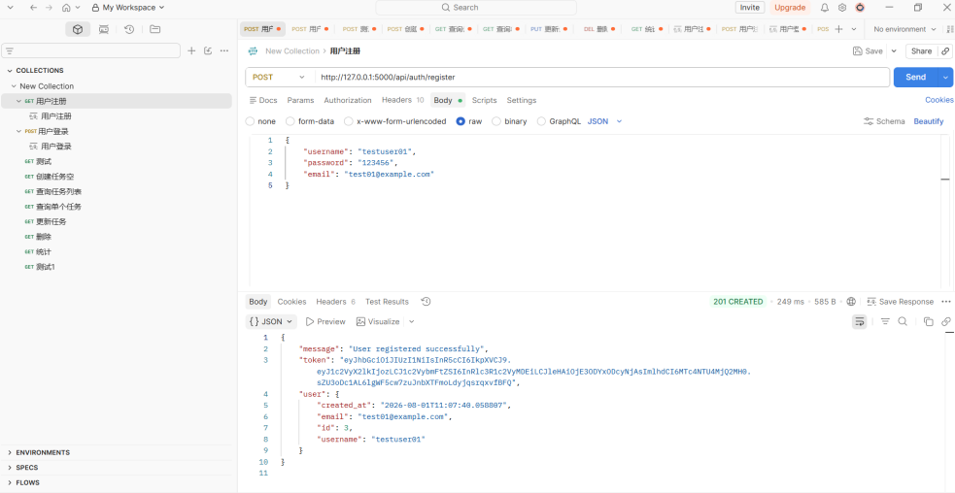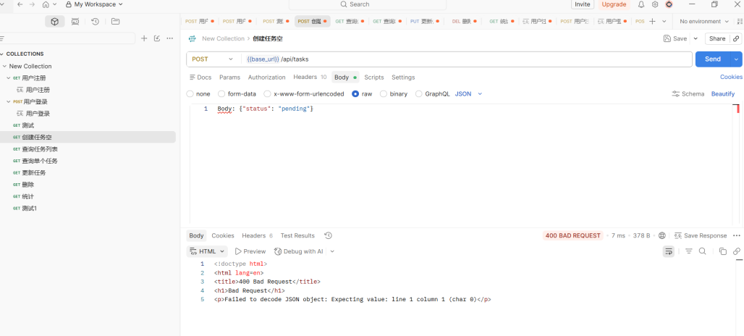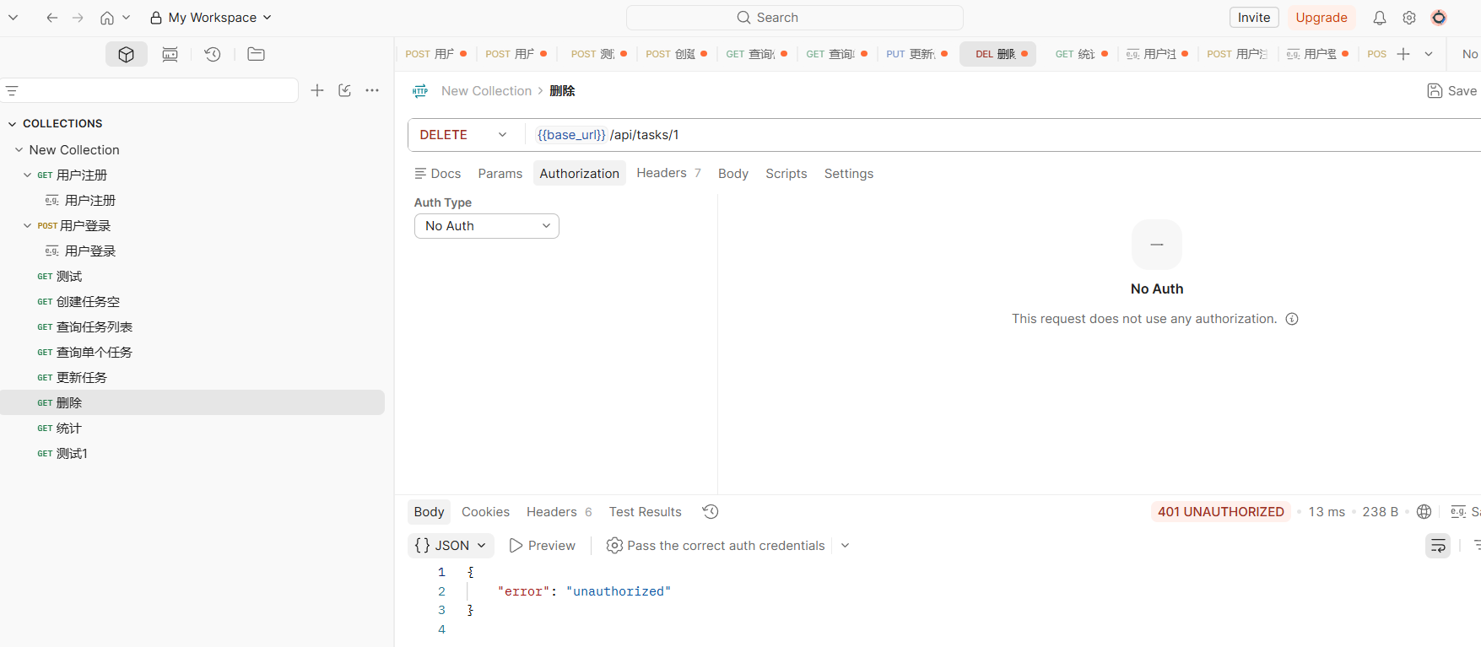
缺陷报告 — 任务管理系统测试练习
生成日期：20260801 ｜ 报告版本：v1.0

